Índice

1. Introdução 2
2. Caso de Uso - V1.1 3
3. Diagrama de Classe 5
4. Diagrama de Sequência 6
5. Interfaces 8
Tela de cadastro de Odontograma 8
6. Acesso ao Banco de Dados 9
7. Documentos de Apoio 9

Introdução

O sistema OpenOdonto permitirá ao cliente descrever os problemas do paciente, bem como os procedimentos a serem realizados no mesmo através do odontograma para maior controle e facilidade de acesso aos mesmos.

Caso de Uso - V1.1

Pré-Condições: Somente usuários logados poderão ter acesso a tela de cadastro de paciente -> odontograma.

Objetivo  Ator  Ativação  Passos | Apresentar ao usuário a tela cadastro de paciente paciente guia odontograma.  Usuário.  Menu Cadastro — Paciente -> Odontograma  Fluxo Principal  - Sistema apresenta a tela de Cadastro de Paciente, com algumas guias onde se encontra a guia odontograma, onde o usuário poderá inserir um novo procedimento ou alterar / excluir procedimentos já existentes.  - Para inserir um procedimento no odontograma, o usuário deverá estar na ficha do paciente com no mínimo os dados obrigatórios: Nome e CPF já preenchidos. Após preenchimento do odontograma o usuário, clicará no botão Salvar, o sistema retorna a mensagem de confirmação. (Ver Exceções)  - A pesquisa poderá ser feita de várias formas.  - A busca poderá ser feita pelos campos:  Clicar no botão pesquisa, será apresentada uma tela de pesquisa com as check box para pesquisa, o campo parâmetro de busca e a tabela de resultados.  Selecionar Campo: Check Box e preencher o dado que deseja buscar no campo Parâmetro de Busca.  - Nome  - CPF  - Após selecionar a opção pelo qual deseja buscar e preencher o parâmetro de busca, o usuário deverá clicar no botão Buscar. Será apresentado, na tabela, os cadastros buscados de acordo com o parâmetro.  - Sistema emite o resultado da pesquisa na mesma tela (na tabela) de acordo com a solicitação que foi selecionada na tela. Sistema faz a busca no banco de dados de acordo com os parâmetros fornecidos e atualiza a tabela na parte inferior.  4. Se o usuário desejar alterar um cadastro no odontograma já existente, deverá realizar o procedimento de busca pelo paciente, com os dados apresentados na tabela, o usuário deverá dar duplo clique no cadastro que deseja alterar, os campos da tela de cadastro serão preenchidos com os dados do cadastro selecionado trazidos do banco de dados. O usuário altera os dados que deseja e clica no botão Salvar, o sistema retorna a mensagem de confirmação.  5. Se o usuário desejar excluir algum procedimento já existente, deverá realizar o procedimento de busca. Com os dados apresentado na tabela, o usuário deverá dar duplo clique no cadastro que deseja excluir, os campos da tela de cadastro serão preenchidos com os dados do cadastro selecionado trazidos do banco de dados. O usuário clica no botão Excluir, o sistema retorna a mensagem de confirmação.  Fluxo Alternativo1  1. Usuário clica no link OpenOdonto na tela de cadastro, e o sistema volta para a tela principal.  Fluxo Alternativo 2  1. Usuário clica no botão Cancelar depois de preencher dados do cadastro. Sistema limpa os campos da tela  2. Usuário pode iniciar o Fluxo Principal novamente ou Fluxo Alternativo 1, 2, 3, 4, 5.  Fluxo Alternativo 3  - Usuário seleciona Sair (ação de deslogar do sistema), o sistema redireciona para a tela de login.  Fluxo Alternativo 4  - Usuário seleciona o botão Salvar sem preencher os dados obrigatórios, o sistema informa que é necessário preencher os dados obrigatórios.  Fluxo Alternativo 5  - Usuário tenta inserir procedimento sem realizar marcação do dente onde será realizado o procedimento, sistema retorna mensagem dente não selecionado.  Exceções  1. Salvar o cadastro clicando no botão Salvar.  1.1. Condição: Alguns dos campos obrigatórios não informados.  Ação: Mostra a Mensagem: “Campos Obrigatórios não Preenchidos”.  2. Condição: Usuário tenta inserir procedimento sem marcar a região do dente onde será realizado.  2.1. Ação: Mostra a Mensagem: “Região do dente não selecionada”.

Regras:

Ao inserir um procedimento, Código é gerado automaticamente pelo sistema.
O campos Dente/Região e Face são preenchidos automaticamente, mas para isso deve-se marcar no dente mostrado odontograma a face desse. Caso o usuário tente inserir um procedimento sem antes ter feito a marcação no dente gerará uma exceção com mensagem “Campos Obrigatórios não Preenchidos” será disparada.

Diagrama de Classe
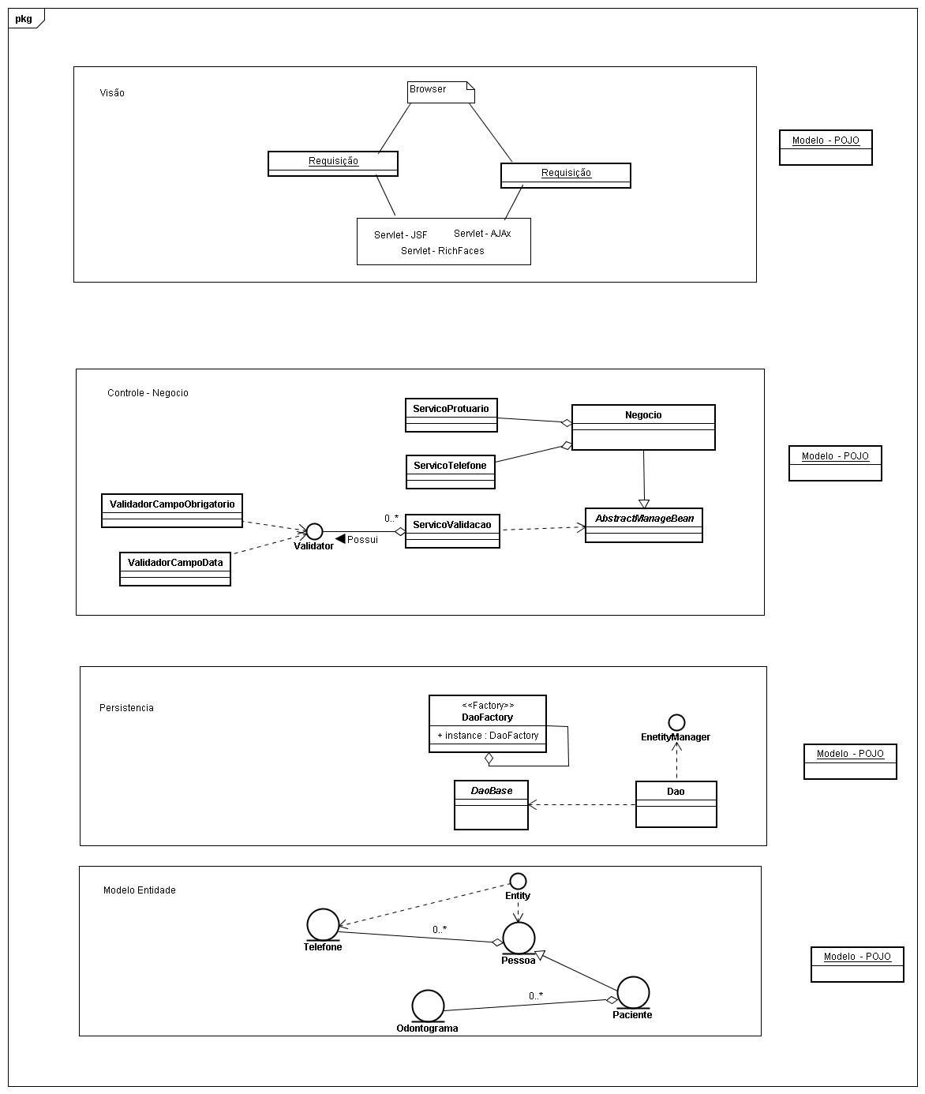

Diagrama de Sequência

- Sequência – Manter Odontograma inserir
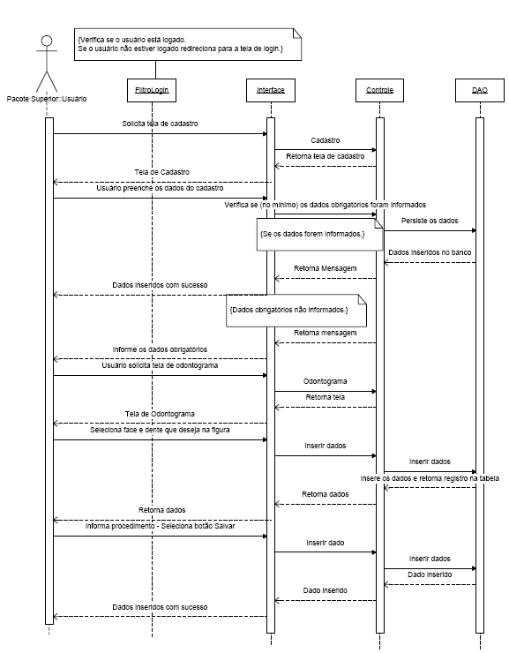

- Sequência – Manter Odontograma alterar
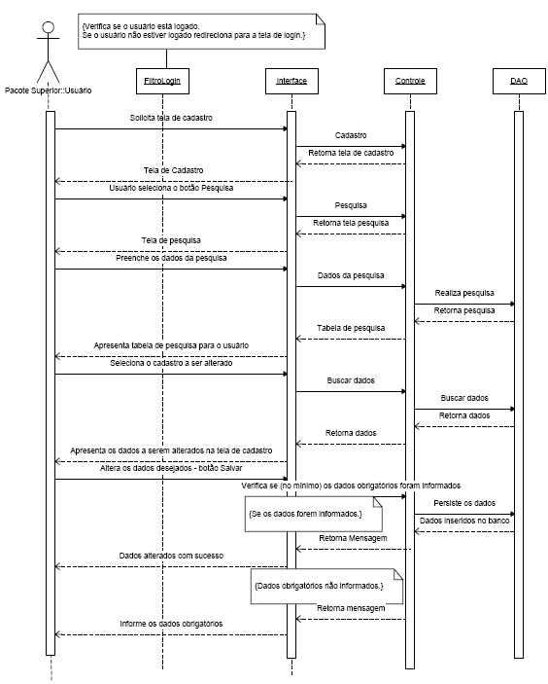

Interfaces

Tela de cadastro de Odontograma

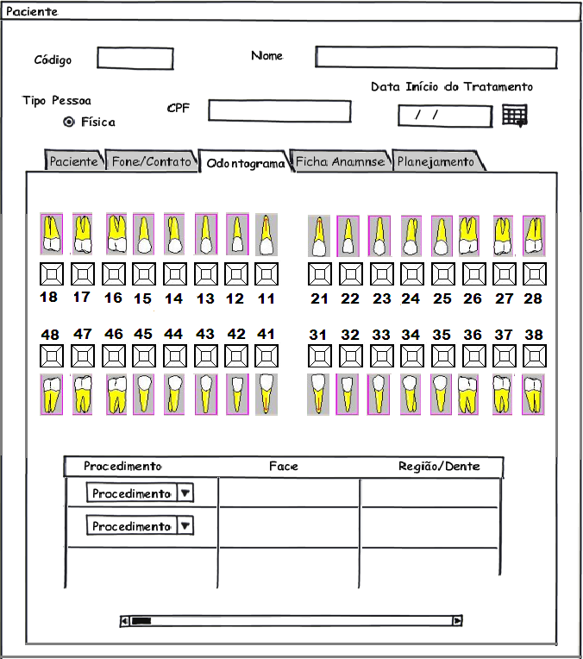

Acesso ao Banco de Dados

Nome do Campo / Tabela |  |  | Mascara / Tipo | Tamanho | Obrigatório
Na Interface | Na Tabela | Tabela | Mascara / Tipo | Tamanho | Obrigatório
PROCEDIMENTO | DE_ PROCE_STATUS_ODO | TB_ODONTOGRAMA | Alfanumerico | 50 | Conforme descrito no caso de uso.
DENTE/REGIÃO | ID | TB_ODONTOGRAMA | NUMÉRICO | 32 | Sim
FACE | NM_ORIGINAL | TB_ODONTOGRAMA | NUMÉRICO | 5 | Sim

Documentos de Apoio

- Diagrama de Classes
- Diagrama de Seqüência
- Banco de Dados
- Especificação de Requisitos
- Especificação de Caso de Uso

